KONTRAK PERKULIAHAN

- IDENTITAS MATAKULIAH
PROGRAM STUDI  PROGRAM KULIAH | :  : | Teknik Mesin  PLS1
MATAKULIAH | : | Termodinamika II
KODE MATAKULIAH | : | MED4083
SKS | : | 3
MK SEMESTER  SEMESTER  TAHUN AKADEMIK | :  :  : | V  Gasal  2025/2026
MK PRASYARAT | : | Termodinamika II
DOSEN PENGAMPU | : | Dr.Ir.A.Syamsu Anwar Asir, M.S

- MANFAAT MATAKULIAH
Dengan mengambil matakuliah Mampu memahami dan menguasai sistem-sistem thermodinamis yang meliputi thermodinamika sistem tenaga, thermodinamika sistem pendingin atau refrigerasi, thermodinamika sistem pengolahan dan pemanfatan udara, thermodinamika sistem tenaga thermodinamika pembakaran bahan bakar, dan mampu menganalisis dan mengembangkan sistem thermodinamis kebutuhan keteknikan mesin.

- DESKRIPSI MATAKULIAH
Mata kuliah ini mengkaji tentang kemampuan memahami defenisi exergy, penerapan exergy pada proses reversible dan proses irreversible dan memahami perubahan exergy akibat proses keenergian. Memahami siklus rankine, siklus dasar, siklus pengembangan dan dapat melakukan analisis siklus. Memahami sistem tenaga gas, siklus Otto, siklus Diesel, siklus Brayton, dan siklus-siklus pengembangannya. Memahami sistem refrijerasi meliputi sistem refrigerasi kompresi uap, sistem refrigerasi absorbsi, dan sistem-sistem pengembangannya, siklus refrigerasi Brayton, serta mengetahui penerapan di keteknikan. Memahami pengertian campuran tak bereaksi, karakteristik campuran, campuran zat-zat bebas, proses-peroses pegolahan udara, dan mampu menerapkannya pada kasus ketekni kan. Memahami pengertian dan definisi campuran bereaksi, bahan bakar, energi standarisasi, reaksi pembakaran dan nilai kalor, temperatur hasil pembakaran, reaksi pembakaran udara lebih

- CAPAIAN PEMBELAJARAN MATAKULIH, KEMAMPUAN AKHIR YANG DIRENCANAKAN, DAN INDIKATOR PENCAPAIAN KOMPETENSI

Capaian PembelajaranMatakuliah (CPMK) | : | Mampu memahami dan menguasai sistem-sistem thermodinamis yang meliputi thermodinamika sistem tenaga, thermodinamika sistempendingin atau refrigerasi, thermodinamika sistem pengolahan dan pemanfatan udara, thermodinamika sistem tenaga thermodinamika pembakaran bahan bakar, dan mampu menganalisis dan mengembangkan sistem thermodinamis kebutuhan keteknikan mesin.

No | Kemampuan Akhir yang direncanakan | Indikator Pencapaian Kompetensi
1 | Mampu memahami tujuan rencana perkuliahan meliputi bahan perkuliahan dan evaluasi hasil belajar. | Mampu memahami kompetensi yang akan dicapai setelah mengikuti perkuliahan, materi yang akan dipelajari, metode pembelajaran serta penilaian pembelajaran
2 | Mampu memahami defenisi exergy dan konsekuensi pada proses reversible dan proses irreversible, dan memahami perubahan exergy akibat proses keenergian | Mampu memahami defenisi exergy Mema hami kualitas kerja reversible, kerja irrever sible menurut konsep exergy. Memahami pengertian efisiensi hukum kedua. Mengeta hui proses perubahan kualitas transaksi energi system dan lingkung  .
3 | Memahami siklus rankine, siklus dasar, siklus pengembangan dan dapat melakukan analisis siklus | Memahami siklus rankine, siklus dasar, siklus pengembangan dan dapat melakukan analisis dan perhitungan semua siklus
4 | Memahami sistem tenaga gas, siklus Otto, siklus Diesel, siklus Brayton, dan siklus-siklus pengembangannya | Memahami sistem tenaga gas, siklus Otto, siklus Diesel, siklus Brayton, dan siklus-siklus pengembangan nya dan dapat melakukan analisis.
5 | Memahami sistem refrijerasi meli- puti sistem refrigerasi kompresi uap, sistem refrigerasi absorbsi, sistem-sistem pengembangannya, siklus refrigerasi Brayton, serta mengetahui penerapan di keteknikan | Memahami dan menge tahui sistem refrijerasi meliputi sistem dasar (sistem kompresi uap, sistem absorbs), dan sis tem-sistempengembang an sistem, memahami refrigerasi Brayton, dan mengetahui penerapan di keteknikan
6 | Memahami pengertian campuran tak bereaksi, karakteristik campuran, campuran zat-zat bebas, proses-peroses pegolahan udara, dan mampu menerapkannya pada kasus keteknikan. | Memahami pengertian campuran tak bereaksi, karakteristik campuran, campuran zat-zat bebas, proses-proses pengolah an udara mencampur adiabatik, ,mendingin udara lembab, memanas udara lembab, penam bahan kalor,dan mampu menerapkannya pada kasus keteknikan.
7 | Memahami pengertian dan definisi campuran bereaksi, bahan bakar, energi standarisasi, reaksi pembakaran dan nilai kalor, temperatur hasil pembakaran, reaksi pembakaran udara lebih. | Memahami pengertian dan definisi campuran bereaksi, persamaan reaksi, jenis reaksi, syarat reaksi, bahan bakar, energi standarisasi, reaksi pembakaran dan nilai kalor, temperatur hasil pembakaran, reaksi pemba karan udara lebih

- ORGANISASI MATERI
Mampu memahami dan menguasai sistem-sistem thermodinamis yang meliputi thermodinamika sistem tenaga, thermodinamika sistempendingin atau refrigerasi, thermodinamika sistem pengolahan dan pemanfatan udara, thermodinamika sistem tenaga thermodinamika pembakaran bahan bakar, dan mampu menganalisis dan mengembangkan sistem thermodinamis kebutuhan keteknikan mesin.

Pengertian dan definisi campuran bereaksi, bahan bakar, energi standarisasi, reaksi pembakaran dan nilai kalor, temperatur hasil pembakaran, reaksi pembakaran udara lebih.

Pengertian campuran tak bereaksi, karakteristik campuran, campuran zat-zat bebas, proses-peroses pegolahan udara, dan mampu menerapkannya pada kasus keteknikan

Sistem refrijerasi meli- puti sistem refrigerasi kompresi uap, sistem refrigerasi absorbsi, sistem-sistem pengembangannya, siklus refrigerasi Brayton, serta mengetahui penerapan di keteknikan

Sistem tenaga gas, siklus Otto, siklus Diesel, siklus Brayton, dan siklus-siklus pengembangannya

Siklus rankine, siklus dasar, siklus pengembangan dan dapat melakukan analisis siklus

Defenisi exergy dan konsekuensi pada proses reversible dan proses irreversible, dan m perubahan exergy akibat proses keenergian

- MATERI/BAHAN BACAAN/REFERENSI
- Bennet, C. O., Myers, J.E. 1983. Momentum, Heat, and Masss Transfer. Third Edition. McGraw-Hill International Edition. Singapore.
- Cengel, Yunus A., Bole, Michael A. 2002. Thermodynamics Engineering Approach. International Edition. McGraw-Hill. New York.
- Holman. J.P. 1981. Heat Transfer. Fifth Edition. McGraw-Hill International Book Comany. Singapore.
- Moran, Michael J., and Shapiro, Howard N. 1992. Fundamentals of Engineering Thermodynamics. John Wiley & Sons Inc. New York.
- Reynold. W. C., Perkin. H. C. 1970. Engineering Thermodynamics. Mc Grawhill Book Company. New York

- STRATEGI PERKULIAHAN
Perkuliahan ini berpusat kepada mahasiswa (Student Center Learning). Di awal perkuliahan dosen akan memberikan kuliah singkat atau penjelasan singkat sebelum memulai diskusi dan tanya jawab. Mahasiswa berperan aktif dalam diskusi tanya jawab, diskusi kelompok untuk membahas studi kasus dan di tengah semester dan akhir se mester terdapat pembuatan proyek untuk mahasiswa yang dibagi menjadi beberapa kelompok atau Project Based Learning (PjBL). Dengan demikian setiap mahasiswa diharapkan dapat menyampaikan gagasannya dalam pembahasan baik berupa pendapat pribadi atau hasil pendapat kelompok.

- TUGAS-TUGAS
Terdapat tugas-tugas selama perkuliahan, dimana terdapat tugas individu dan tugas kelompok.
▪ Tugas individu diberikan tes tertulis setiap pertemuan kuliah di awal perkuliahan dan
akan dikumpulkan di akhir perkuliahan. Wajib di tulis tangan di kertas A4 dimana di
depan diberi keterangan nama dan nomor pokok.
▪ Tugas kelompok untuk project di tengah semester dan di akhir semester, dimana tugas
proyek pertama akan dipresentasikan sebelum UTS dan tugas proyek kedua akan
dipresentasikan sebelum UAS. Pembagian kelompok dan format selengkapnya akan
dibahas dalam sesi tersendiri.

- PENILAIAN DAN KRITERIA PENILAIAN

Kriteria Penilaian | Bobot Penilaian (%)
✓ Keaktifan  ✓ Tes tertulis  ✓ Tugas kelompok  ✓ UTS 20  ✓ UAS 25 | 10  15  15  25  35
Nilai Total | 100

- JADWAL PERKULIAHAN

No | Hari/Tanggal | Pokok Bahasan
1 | Jumat 10 Oktober 2025 | Kontrak perkuliahan.  Penjelasan umum sistem keteknikan mesin berbasis thermodinamika
2 | Jumat 17 Oktober 2025 | Materi Exergy :  1.Defenisi exergy  2.Kerja reversible dan irreversible  3.Efisiensi hukum kedua  termodinamika  4.Perubahan exergy sebagai akibat perpindahan kerja,  kalor dan massa
3 | Jumat 24 Oktober 2025 | Materi Sistem Tenaga Uap  1.Pengantar  2.Siklus Rankine  3.Analisis siklus Rankine
4 | Jumat 31 Oktober 2025 | 1.Siklus pemanas ulang  2.Siklus regeneratif  3.Siklus regeneratif pemanas ulang
5 | Jumat 7 Nopember 2025 | Materi  Sistem tenaga gas  1.Pengantar  2.Mesin pembakaran dalam otto dan diesel
6 | Jumat 14 Nopember 2025 | 1.Siklus Brayton  2.Siklus Brayton tertutup  3.Siklus Brayton terbuka
7 | Jumat 21 Nopember 2025 | 1.Nossel dan diffuser  2.Sistem pendorong gas
8 | Jumat 28 Nopember 2025 | UTS
9 | Jumat 5 Desember 2025 | Materi  Sistem Refrigerasi-Pendingin  - Pengantar  - Sistem kompresi uap  - Sistem aliran kompresi bertingkat
10 | Jumat 12 Desember 2025 | 1.Sistem vakum  2.Sistem penyerapan
11 | Jumat 19 Desember 2025 | 1.Siklus refrigerasi brayton  2.Penerapan kasus keteknikan
12 | Jumat 26 Desember 2025 | Materi  Campuran tak bereaksi  - Pengantar dan definisi  - Campuran zat-zat bebas  - Udara campuran zat-zat bebas
13 | Jumat 9 Januari 2026 | 1.Proses pengolahan udara  2.Penerapan kasus keteknikan
14 | Jumat 16 Januari 2026 | Campuran bereaksi/reaksi kimia  - Pengantar dan definisi  - Beberapa pengertian dan definisi  - Energi standarisasi
15 | Jumat 23 Januari 2026 | - Panas reaksi dan nilai pemanasan  - Temperatur hasil pembakaran  - Reaksi pembakaran udara lebih
16 | Jumat 6 Februari 2026 | UAS

Jakarta, 10 Oktober 2025
Ketua Kelas Dosen Pengampu
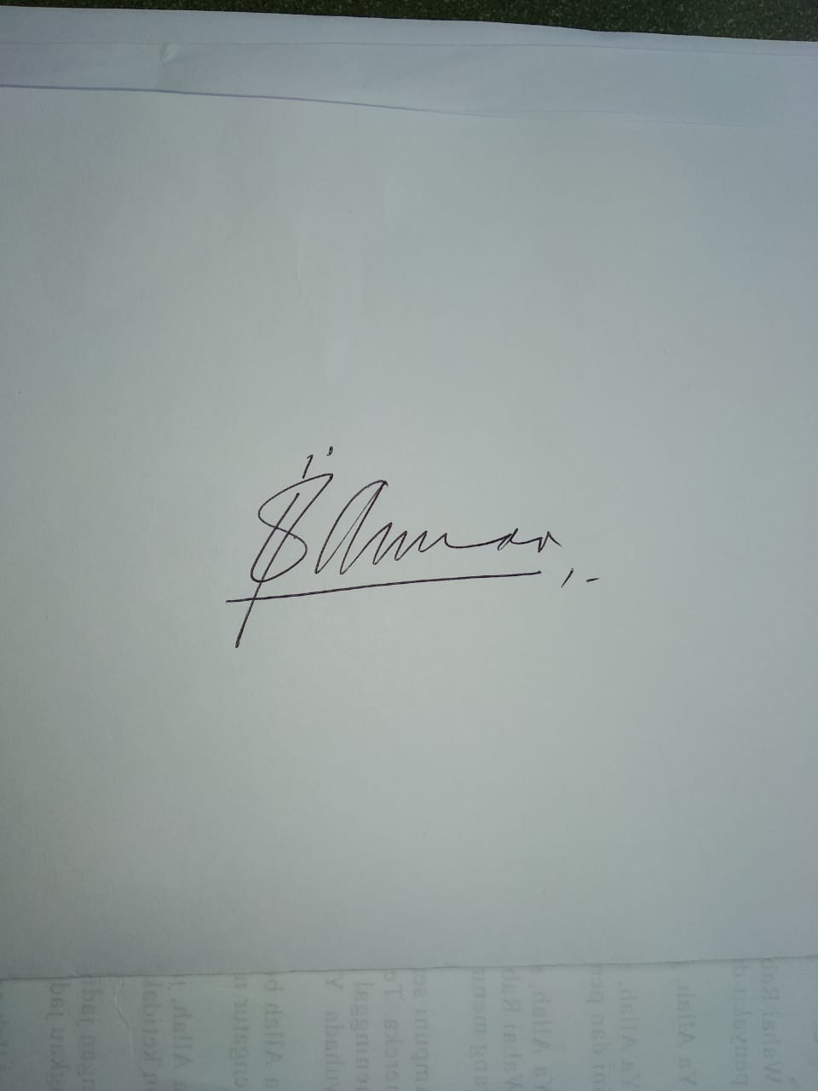
A.Syamsu Anwar

